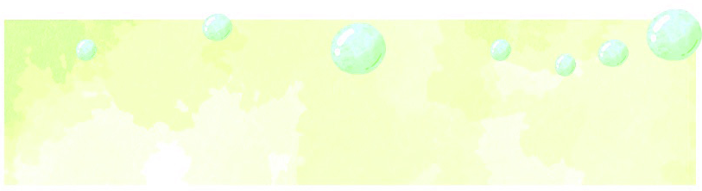 **臺灣處在兩個主要板塊──歐亞板塊和菲律賓海板塊的交界處，****由於地震頻仍，讓大家感到害怕不安。到底地底下發生了什麼事？我們要怎麼辦才好呢？**

**文本來源：****113年5月8日第6版(科學)**

**113年5月8日第10版(藝文)**

**設計者：林玫伶（清華大學客座助理教授、兒童文學作家）**

**多文本讀報學習單（解答篇）**

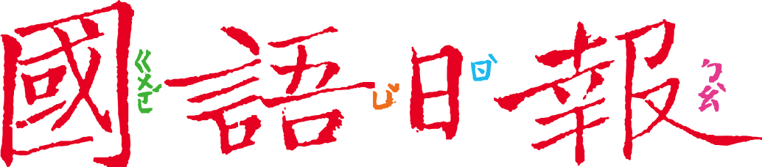

**🕮任務一：圖文對照看**

閱讀5月8日第6版〈地表振動 透露出地下祕密〉，有文又有圖，這在科學文本很常見，特別是解釋抽象的、關鍵的事情時，有圖片說明，會讓讀者更容易理解。

1. 版面左上角有張2019年418花蓮地震的等震度圖（A），哪一段文字詳細解釋了這張圖呢？對照左圖區塊，用紅色圈出來。

B1

B2

2

A

第2欄

第1欄

* + 1. 這張圖上五顏六色，是根據什麼上色的？（ 震度或搖晃程度 ）

第3欄

* + 1. 從這張圖發現有個地區顏色特別深，是什麼地方？ （ 花蓮 ）

C1

第4欄

C2

第5欄

對照震度顏色，這個地方震度有幾級？ （ 6 ）級

* + 1. 依據這張等震度圖顯示，臺灣本島哪裡震度最小？ （ 南部，或是屏東、高雄 ）

▲報版示意圖

* + 1. 這顏色在地圖上顯示震度，這樣的方式對讀者有什麼好處？
* 只要知道自己所在的地方是什麼顏色，就可以知道遇到多大的地震搖晃。
* 可以一目瞭然，知道地震對全臺灣各地的影響。

1. 版面左上角有兩張「地表震度區分布」（B1、B2），哪一段文字在說明這兩張圖呢？用藍色圈出來。
   * 1. 文章中說：「石頭丟進池子，會形成一個圓形的波紋……」，這段描述比較接近哪一張圖？

■ B1 □ B2

* + 1. B2圖上，在「4級」區域出現一個「5弱」的圈圈，可能的原因是什麼？

□ 那個地方是凹陷的

□ 那個地方偵測出錯

□ 那個地方發生新的地震

■ 那個地方的地質條件不一樣

1. 對照A和B2兩張圖，以及文章的說明。
2. 在A圖中指出「臺北」的位置。
3. 根據A圖顏色顯示，臺灣震度並不平均，其中臺北為什麼比旁邊區域來得深？

臺北盆地曾經是湖，地質比較鬆軟，盆地四周的山地比較堅硬，地震波就會在盆地裡來回反彈，增加搖晃程度。

1. 歸納影響震度的原因有哪些？

■ 地質的條件

□ 開發的程度

□ 人口的密度

■ 距離震央的遠近

1. 版面右下角有兩張2016年美濃──臺南地震的斷層滑動分布圖（C1、C2），哪一段文字在說明這兩張圖呢？用綠色圈出來。
2. 什麼是地栓？

□ 將斷層面固定住的工程

■ 斷層面平時相黏的地方

□ 堵住斷層噴口的大塞子

1. 怎麼解釋C1、C2兩張圖？和同學討論後說說看。

斷層滑動時，原本C1黏著的地栓瞬間破裂後，造成C2地栓幾秒後跟著破裂。

1. 閱讀這篇文章後，你認為想要了解地底下更多的祕密，可能會有什麼困難？

（參考答案）斷層面的範圍很大，各地地質條件也不同，想要完全掌握很不容易。

■給師長的話：科學文本有時讓人望之生畏，但透過圖和文的相互對照，可幫助學生易於理解。

**🕮任務二：跨文本比較**

閱讀5月8日第10版〈地震過後談地震〉，回答以下問題：

1. 文章提到臺灣三次大地震，哪三次？

|  |  |  |  |
| --- | --- | --- | --- |
| 發生年分 | 1935年 | 1999年9月21日 | 2024年4月3日 |
| 震央 | 苗栗三義 | 南投 | 花蓮 |
| 芮氏規模 | （ 7.1 ）級 | （ 7.3 ）級 | （ 7.2 ）級 |

1. 早期人們對地震不了解時，把地震想像成什麼？

地牛翻身

1. 古人遇到地震時，用什麼方法讓地震停下來？

喊出「au」（ㄠ）的口令，叫地牛不要動。

1. 文章最後說，「千百年來古人都是這麼叫一叫，地震果然就停下來了呢！」真的嗎？為什麼？

地震搖一搖總是會停，古人以為不搖了是他們喝令地牛停的關係，其實不是。

再閱讀同一版另一篇文章〈預防重於預測〉，回答以下問題：

1. 作者認為「預防重於預測」，下面哪一項依據比較接近作者的意思？

□ 預測地震不容易，不需要浪費時間

■ 既然地震都會發生，不如做好預防

□ 預測會影響房價，不適合公布結果

1. 任務一閱讀的文章，最後一段說：「研究很重要……對地震發生過程越理解……就能……提出適當的警告。」任務三的文章，最後一段則認為：「……與其花心力預測發生時間，不如將心力用在減少衝擊的預防準備工作……。」

你呢？你認為預測重要、還是預防重要？說說你的看法。

(略)

■給師長的話：再讀兩篇文章，一則比較古今對地震的理解，二則比較面對地震時的觀點有何差異。